**Για γέλια και για κλάματα…**

*Πώς ήθελα να είχα ένα*

*και δύο και τρία και τέσσερα νησιά,*

*να τα δώσω όλα στους πολιτικούς μας*

*να τα κάνουν γυαλιά καρφιά!*

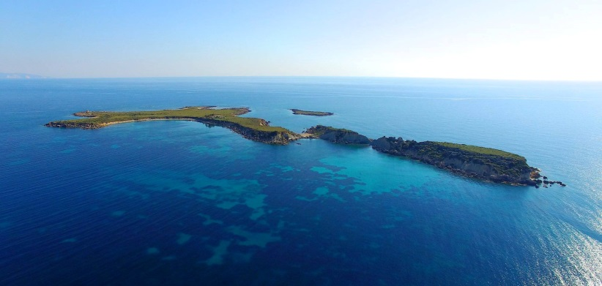

Έτσι μου ήρθε, μέσα στην αγανάκτησή μου, να γράψω τούτους τους… βαθυστόχαστους στίχους βασισμένους πάνω στο γνωστό άσμα του ελληνικού σινεμά!

Οι Έλληνες πολιτικοί είναι για τα πανηγύρια και έχουν βάλει στόχο να τρελάνουν όσους ακόμα κάνουν χρήση της λογικής!

Όταν πριν εφτά περίπου χρόνια τέθηκε σε ισχύ «Ο Καλλικράτης» οι δήμοι της χώρας περιορίστηκαν σε 325.

Ο λόγος της απόφασης αυτής, η οποία περιόριζε παράλληλα και τον αριθμό των δημοτικών επιχειρήσεων, ήταν η εξοικονόμηση πόρων.

Σύμφωνα με τους τότε πολιτικούς μας σωτήρες το κράτος θα εξοικονομούσε 1 δισεκατομμύριο 185 εκατομμύρια ευρώ το χρόνο ενώ άλλα 75 εκατομμύρια θα ήταν τα χρήματα που το δημόσιο θα εξοικονομούσε από τη διενέργεια των δημοτικών εκλογών μαζί με τις ευρωεκλογές!

Το επιχείρημα της εξοικονόμησης χρημάτων δεν χωράει καμία αμφισβήτηση γιατί όλοι οι οικονομολόγοι συμφωνούν σε ένα πράγμα: στην οικονομία της κλίμακας. Με άλλα λόγια όταν πολλοί (σε αυτή την περίπτωση δημότες) κάνουν χρήση των ίδιων μέσων, το κόστος που τους αναλογεί μειώνεται.

Έτσι και στην ιδιαίτερη πατρίδα μου την Κεφαλλονιά οι δήμοι από εφτά μειώθηκαν σε ένα!

Τελευταία, όμως, γίνονται συζητήσεις για την επιστροφή στο παρελθόν! Να κατακερματιστεί διοικητικά το νησί (αλλά και η υπόλοιπη Ελλάδα) σε περισσότερους δήμους!

Δηλαδή οι σημερινοί πολιτικοί μας φωστήρες μάς λένε ότι αυτό που υποστηρίζουν όλοι οι οικονομολόγοι, και αποδέχθηκαν ως σωστό οι προηγούμενοι εθνοπατέρες, είναι λάθος.

Ας δούμε, όμως, μερικά στοιχεία:

* Στην Ελλάδα των 325 δήμων έχουμε κατά μέσο όρο περίπου 34 χιλιάδες κατοίκους ανά δήμο. Ο αριθμός αυτός είναι πολύ κοντά στους αντίστοιχους αρκετών χωρών. Για παράδειγμα στην Αυστραλία είναι 45.000 ανά δήμο και στη Ρωσία 33.500.
* Στη Νέα Ζηλανδία ο αριθμός είναι περίπου 64.000 ανά δήμο. Αξιοσημείωτο είναι ακόμα το γεγονός ότι στη μακρινή και προηγμένη αυτή χώρα ο αριθμός των δήμων έχει μειωθεί από 529 το 1900 σε 78 το 2010!
* Στην Αγγλία ο αριθμός είναι εντυπωσιακά υψηλότερος: 153.000 κάτοικοι ανά δήμο (σε όλες του τις διαβαθμίσεις).
* Γενικά η τάση είναι οι συγχωνεύσεις δήμων. Ιδιαίτερα στην Αυστραλία οι συγχωνεύσεις είναι εντυπωσιακές.

Και ενώ συμβαίνουν όλα αυτά σε χώρες προηγμένες, τι κάνουν οι δικοί μας εθνοσωτήρες; Μελετούν σοβαρά την εκ νέου αύξηση του αριθμού των δήμων! Δουλειά δεν είχαμε, δουλειά βρήκαμε!

Κόντρα στην τάση που επικρατεί σε άλλες χώρες, κόντρα στη λογική, μπαίνουμε… πανηγυρικά στα γρανάζια της κυβερνητικής παλινωδίας! Και όλα αυτά –κατά την ταπεινή μου γνώμη– για να εξυπηρετηθούν οι κολλητοί του κόμματος. Να έχουμε με το τσουβάλι δημάρχους, αντιδημάρχους και το υπόλοιπο συρφετό που πιέζουν για τον κατακερματισμό των υπαρχόντων δήμων όχι για το καλό του τόπου αλλά για να έχουν καρέκλα να καθίσουν αναπαυτικά και να απολαύσουν ότι απολαμβάνεται στην Ελλάδα από τις θέσεις αυτές!

Αν η προαναφερθείσα ταπεινή μου γνώμη δεν ευσταθεί, τότε ένας νοήμων θα καταλήξει στο συμπέρασμα ότι πολλοί από τους σημερινούς δημοτικούς άρχοντες δεν έχουν τις απαραίτητες γνώσεις και ικανότητες να ανταποκριθούν στις υποχρεώσεις που έχουν αναλάβει, με αποτέλεσμα να μην αντιμετωπίζονται επιτυχώς τα προβλήματα όλης της επικράτειας του δήμου.

Τον τελευταίο καιρό, λοιπόν, ακούγεται ότι, για παράδειγμα, οι δήμος της Κεφαλλονιάς, ενός νησιού με μόλις 40 χιλιάδες κατοίκους, ενδέχεται να διασπαστεί σε δύο και ενδεχόμενα σε τρεις δήμους, μειώνοντας τον αριθμό των κατοίκων ανά δήμο σε 20.000 και ενδεχόμενα 13.000!

Όπως πάμε θα έχουμε δημάρχους και σε ακατοίκητα νησιά, όπως το ξερονήσι Βαρδιάνοι της Κεφαλλονιάς!

Πότε επί τέλους θα μπει τάξη σε τούτη τη χώρα; Πότε θα σταματήσουν οι κυβερνητικές παλινωδίες; Πότε θα επιστρέψει η λογική που όπως φαίνεται έχει μεταναστεύσει και αυτή; Πότε να πάψουμε να είμαστε για γέλια και για κλάματα; Ελπίζω και εύχομαι αυτό το «πότε» να μην είναι ποτέ!

Αυτά για σήμερα. Μέχρι την ερχόμενη επόμενη εβδομάδα να περνάτε όσο πιο καλά μπορείτε.

Γιώργος Μεσσάρης

**ΣΤΗ ΦΩΤΟΓΡΑΦΙΑ: Το γραφικό νησάκι Βαρδιάνοι βρίσκεται πολύ κοντά στις νοτιοδυτικές ακτές της Κεφαλλονιάς. Άνθρωποι δεν το κατοικούν. Ο μεγάλος, όμως, πληθυσμός των αγριοκούνελων χρειάζεται οπωσδήποτε εκπροσώπηση. Απαραίτητη λοιπόν η δημιουργία ενός ακόμα δήμου στην Κεφαλλονιά, στο φημισμένο νησί της τρέλας** (Η ΕΝΤΥΠΩΣΙΑΚΗ ΦΩΤΟΓΡΑΦΙΑ ΕΙΝΑΙ ΤΟΥ ΠΑΝΑΓΗ ΚΑΒΑΛΛΙΕΡΑΤΟΥ – panagis69@gmail.com).

* Οποιοδήποτε σχόλιό σας μπορείτε να το στείλετε στο ΜΜΕ που φιλοξενεί το δημοσίευμα ή στην ηλεκτρονική μου διεύθυνση [georgemessaris@gmail.com](mailto:georgemessaris@gmail.com) και εγώ θα το μεταβιβάσω.
* **Μία από τις τελευταίες παραγωγές ΝΤΟΚΙΜΑΝΤΕΡ του Γιώργου Μεσσάρη: ΚΕΦΑΛΛΟΝΙΑ ΚΑΙ ΙΘΑΚΗ – ΛΟΥΛΟΥΔΙΑ ΤΟΥ ΠΕΛΑΓΟΥΣ. Για να αποκτήσετε το DVD επισκεφθείτε την ιστοσελίδα μας** [http://www.omegadocumentaries.com](http://www.omegadocumentaries.com/παραγγελιεσ) **ή επικοινωνήσετε με τον ίδιο στην προαναφερόμενη ηλεκτρονική διεύθυνση.**